1. Giải thích React là gì? Lợi ích chính 1
1.1 React (hay ReactJS) 1
1.2 Lợi ích chính: 1
2. Các thành phần của React 1
3. Giải thích về Virtual DOM 2
3.1 Virtual DOM (DOM ảo) 2
3.2 Ví dụ thực tế: 2
4. Node.js và Node Package Manager (NPM) 2
4.1 Node.js: 2
4.2 NPM (Node Package Manager): 3
5. Git và các lệnh cơ bản 3
5.1 Git 3
5.2 Bảng các lệnh Git cơ bản: 3

Mục lục hình:
4
Hình 1 4

1. Giải thích React là gì? Lợi ích chính

1.1 React (hay ReactJS)
- Là một thư viện JavaScript mã nguồn mở được phát triển bởi Meta (Facebook). Nó được dùng chuyên biệt để xây dựng giao diện người dùng (UI) cho các ứng dụng web một trang (Single Page Application - SPA).

1.2 Lợi ích chính:
- Khả năng tái sử dụng (Reusability): Bạn có thể viết một đoạn mã (Component) một lần và sử dụng nó ở nhiều nơi khác nhau.
- Hiệu suất tối ưu: Nhờ cơ chế Virtual DOM, ứng dụng chỉ cập nhật những phần thực sự thay đổi thay vì tải lại toàn trang.
- Luồng dữ liệu một chiều (One-way Data Binding): Giúp việc kiểm soát dữ liệu và tìm lỗi (debug) trở nên dễ dàng, minh bạch hơn.
- Cộng đồng cực lớn: Rất nhiều thư viện bổ trợ, tài liệu phong phú và cơ hội việc làm rộng mở.

2. Các thành phần của React
- Để xây dựng một ứng dụng React, có 3 thành phần cốt lõi mà mọi lập trình viên cần hiểu:
- Components: Là các "khối xây dựng" của UI. Một trang web sẽ được chia nhỏ thành nhiều Component (như Header, Sidebar, Content).
- JSX (JavaScript XML): Một cú pháp mở rộng cho phép bạn viết các thẻ giống HTML ngay bên trong file JavaScript. Nó giúp cấu trúc giao diện trực quan và dễ đọc hơn.
- State & Props:
- State: Là dữ liệu nội tại của một Component. Khi State thay đổi, Component đó sẽ tự động được render lại.
- Props (Properties): Là cách để truyền dữ liệu từ Component cha xuống Component con (tương tự như tham số của một hàm).

3. Giải thích về Virtual DOM

3.1 Virtual DOM (DOM ảo)
- là một bản sao nhẹ của cấu trúc giao diện thật (Real DOM) được lưu trong bộ nhớ. Thay vì can thiệp trực tiếp vào giao diện trình duyệt (vốn rất tốn tài nguyên), React thực hiện mọi tính toán trên bản sao này trước.

3.2 Ví dụ thực tế:
- Hãy tưởng tượng bạn đang sửa một bản thiết kế nhà trên giấy:
- Cách truyền thống (Real DOM): Mỗi lần muốn đổi màu cửa, bạn phải đập đi xây lại cả căn nhà. Rất chậm và tốn kém.
- Với Virtual DOM: Bạn có một bản vẽ nháp. Bạn thử đổi màu cửa trên bản nháp, thấy ổn thì chỉ việc thuê thợ đến sơn đúng cái cửa đó trên căn nhà thật.
- Kết quả: Căn nhà thật (Real DOM) chỉ phải thay đổi đúng phần cần thiết, giúp tốc độ hiển thị cực nhanh.

4. Node.js và Node Package Manager (NPM)

4.1 Node.js:
- Không phải là một ngôn ngữ lập trình, mà là một môi trường thực thi (runtime environment). Nó cho phép bạn chạy mã JavaScript ở phía máy chủ (Server-side) thay vì chỉ chạy trên trình duyệt web. Node.js nổi tiếng với khả năng xử lý nhiều yêu cầu cùng lúc rất hiệu quả.

4.2 NPM (Node Package Manager):
- Là trình quản lý gói đi kèm với Node.js. Bạn có thể coi đây là một "kho báu" chứa hàng triệu thư viện mã nguồn mở. Nếu bạn cần tính năng làm biểu đồ, xử lý ngày tháng hay bảo mật, bạn chỉ cần dùng lệnh NPM để tải về thay vì tự viết lại từ đầu.

5. Git và các lệnh cơ bản

5.1 Git
- là hệ thống quản lý phiên bản phân tán (Version Control System). Nó giúp bạn lưu lại lịch sử thay đổi của mã nguồn theo từng giai đoạn, cho phép quay lại phiên bản cũ nếu gặp lỗi và hỗ trợ làm việc nhóm hiệu quả.

5.2 Bảng các lệnh Git cơ bản:
Lệnh | Mô tả
git init | Khởi tạo một kho lưu trữ Git mới trong thư mục.
git clone [URL] | Tải một dự án từ server (như GitHub) về máy cá nhân.
git status | Kiểm tra những file nào đã thay đổi hoặc đang chờ lưu.
git add . | Đưa tất cả thay đổi vào "vùng chờ" (Staging Area).
git commit -m "Mô tả" | Lưu vĩnh viễn các thay đổi vào lịch sử kèm lời nhắn.
git push | Đẩy mã nguồn đã lưu từ máy cá nhân lên server trực tuyến.
git pull | Tải và cập nhật những thay đổi mới nhất từ nhóm về máy mình.
git branch | Quản lý hoặc tạo các nhánh (nhánh tính năng, nhánh sửa lỗi).

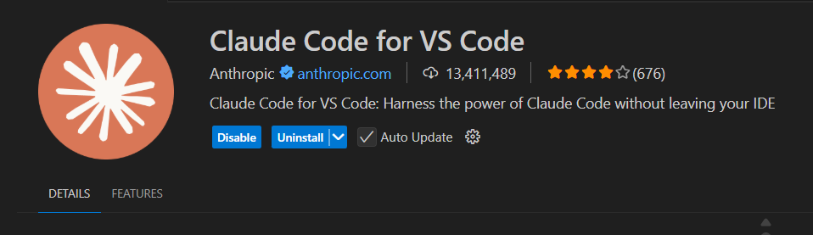

Hình 1

